Mouvements

Activité n°1 : Etude du mouvement d’un cavalier.

La chronophotographie est une technique qui permet d’étudier le mouvement d’un objet.
Elle consiste à photographier sur une même pellicule un corps en mouvement à intervalles de temps égaux. On va étudier la chronophotographie ci-dessous.

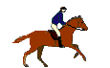
0 1 2 3 4 5

Une image a été enregistrée toutes les 2 s.
La position 0 représente la première photographie du cavalier.
1mm sur la photographie représente 0,1 m en réalité.

- Quel est le temps qui s'est écoulé : (compléter le tableau)
- entre l'image 0 et l'image 1 (on le notera t₁) ?
- entre l'image 2 et l'image 3 (on le notera t₃) ?
- entre l'image 4 et l'image 5 (on le notera t₅) ?

- Calculer en mètres la distance parcourue en réalité par le cavalier : (compléter le tableau)
- entre l'image 0 et l'image 1 (on le notera d₁) ?
- entre l'image 2 et l'image 3 (on le notera d₃) ?
- entre l'image 4 et l'image 5 (on le notera d₅) ?

Temps en secondes (s) | t₁ = ……………….. | t₃ = ……………….. | t₅ = ………………..
Distance en mètres (m) | d₁ = ……………….. | d₃ = ……………….. | d₅ = ………………..

3) Sachant qu’il existe 3 types de mouvement : ralenti, accéléré ou uniforme ; indiquer le type du mouvement du cavalier ?
………………………………………………………………………………………………………………………………………………………………………………………………
4) Parmi les trois chronophotographies, choisir celle qui correspondrait à la position du cavalier à l’image 6.
Cochez la bonne réponse.
La vitesse diminue La vitesse reste constante La vitesse augmente
3 4 5 6

3 4 5 6

3 4 5 6

Activité n°2 : Étude expérimentale (Mouvement d’une voiture).
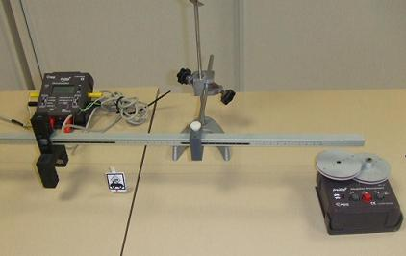

Matériel :

➔ Une Maquette mouvement avec voiture en papier.
➔ Un chrono-compteur numérique.
➔ Deux chrono-capteurs montés sur réglette graduée.

Réaliser le montage ci contre :

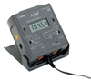

Chrono compteur
Réglette graduée
Chrono capteur
Voiture en papier

Démarrer le mouvement puis à l'aide du bouton donner au mobile un mouvement uniforme.
(Ne plus modifier sa vitesse pendant tout le reste du TP)
Faire plusieurs mesures et compléter le tableau suivant:

d ( m ) | 0,20 | 0,40 | 0,60 | 0,80 | 1,00
t ( s )
d/t

- La distance d et le temps t sont-elles des grandeurs proportionnelles ?
……………………………………………………………………………………………………………………………………………………………………………
- A quelle grandeur correspond le rapport d/t ?
Accélération Vitesse Freinage

- Ecrire la relation entre la vitesse V, la distance d et le temps t et précisant les unités.
…………………………………………………………………………………………………………………………………………………………………………….
- Le mouvement de la voiture est un mouvement rectiligne :
Ralenti Uniforme Accéléré

